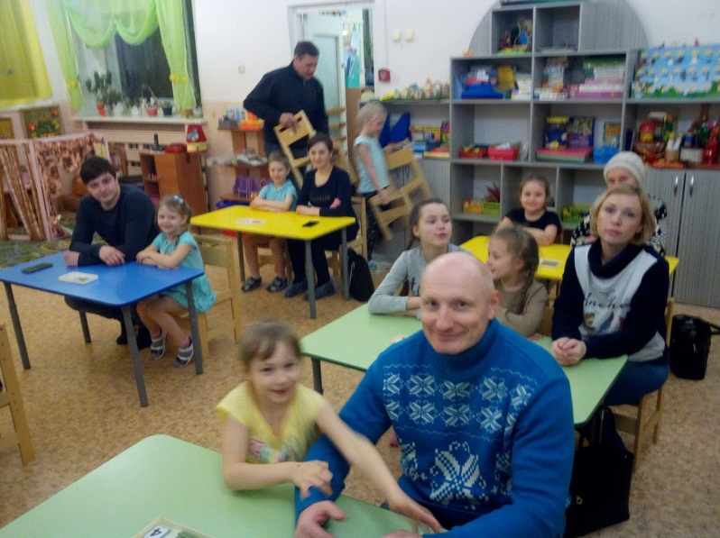
ВСТРЕЧА ЧЕТВЕРТАЯ
«МАТЕМАТИЧЕСКИЙ
ДОСУГ»

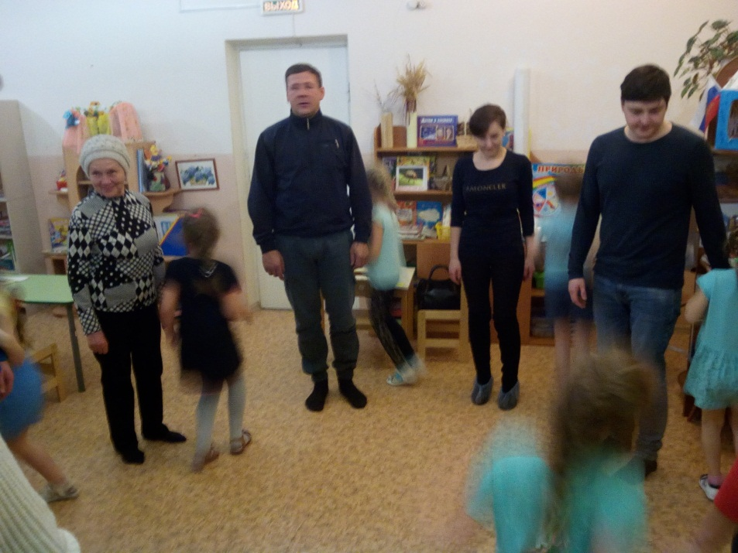

Очень приятно видеть
На наших встречах не
Только мам, но и
любимых пап и бабушек

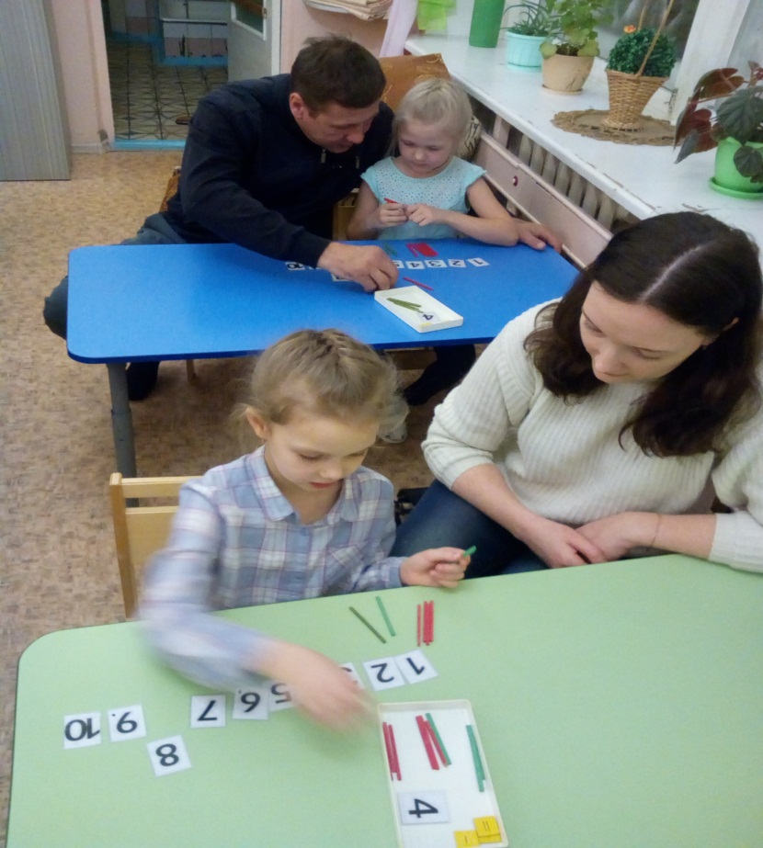
Вместе с нашими гостями
мы попали в страну чисел, цифр.
папы и мамы решали
математические задачки , помо-
гали детям и заодно знакомились
с тем, как осуществляется обра-
зовательный процесс в ДОУ,
увидели с какими трудностями
сталкиваются дети и на что
следует обратить внимание.

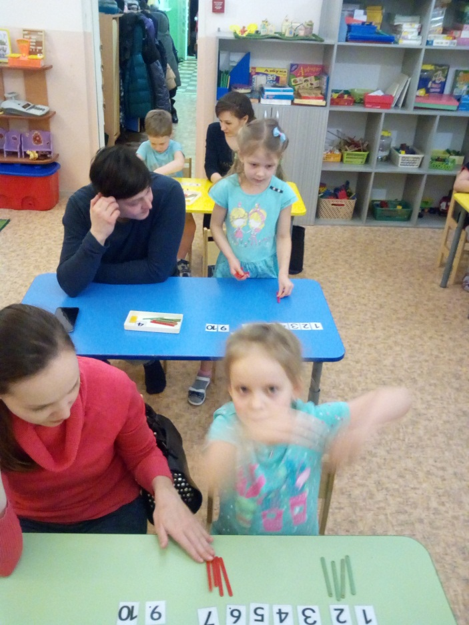
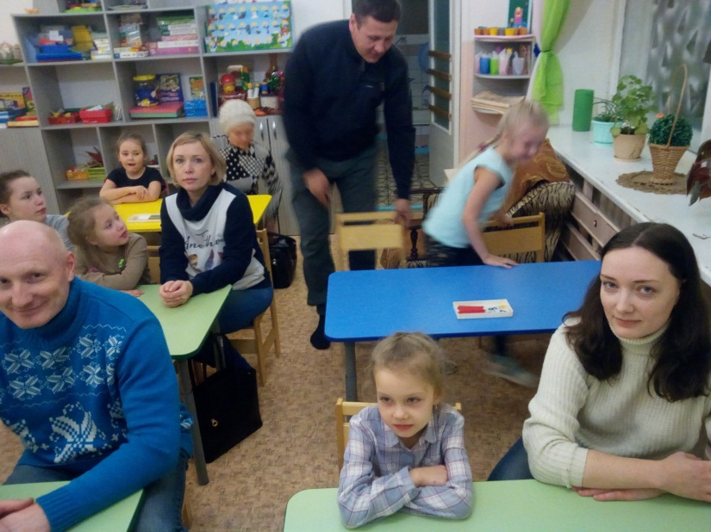

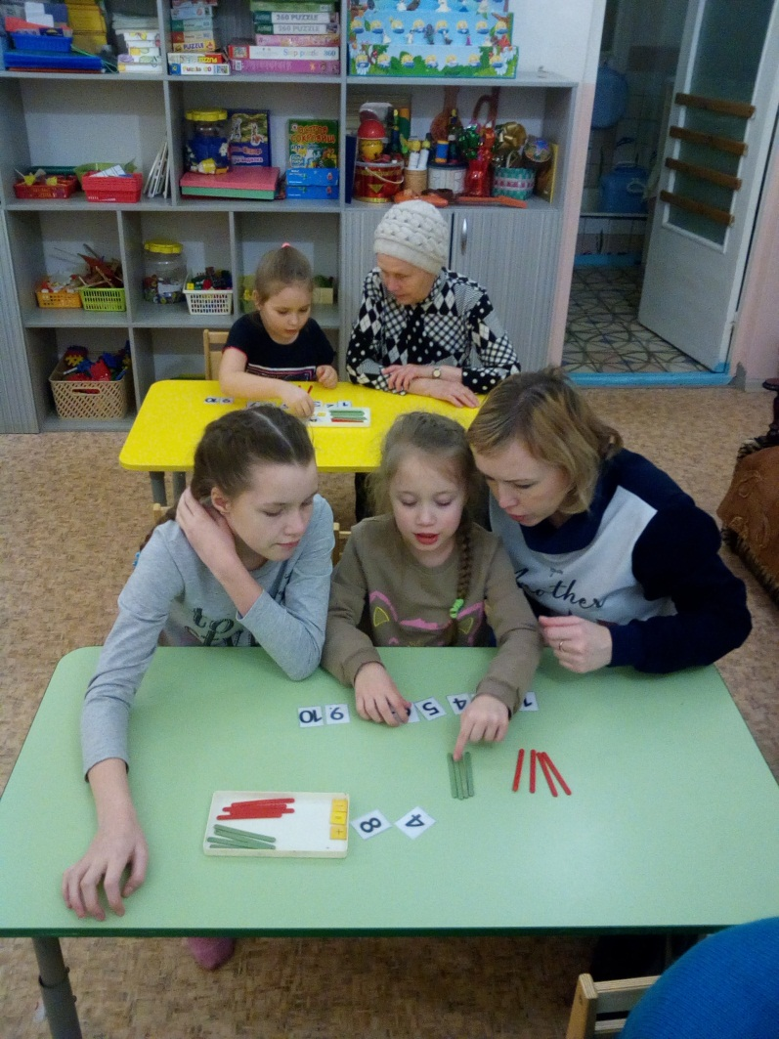

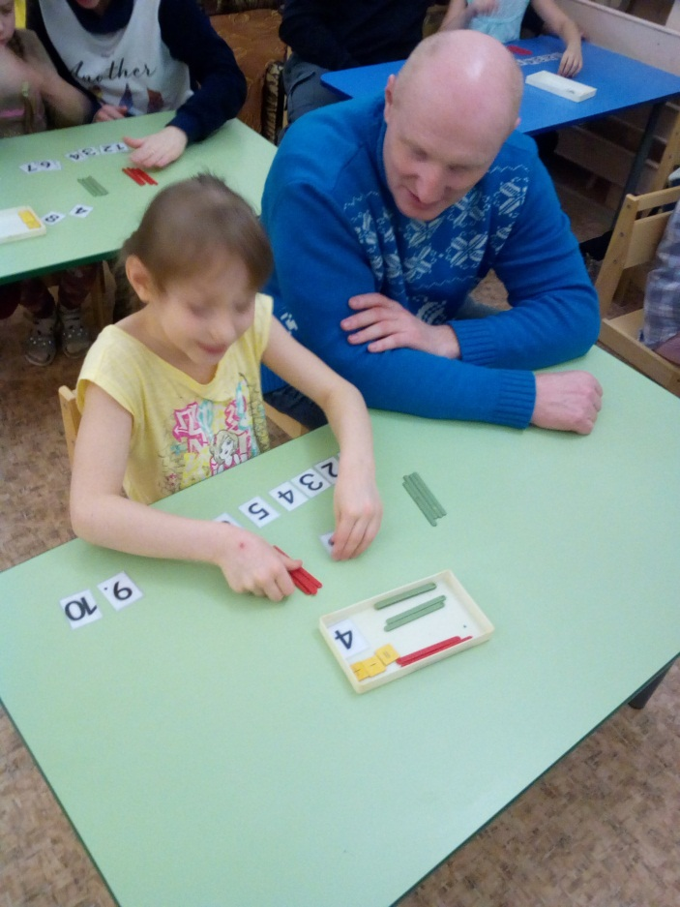

Большое спасибо
родителям за время проведенное вместе с нами в этот день!
Ждем следующей встречи!

